惯性导航系统

惯性导航系统（Inertial Navigation System，INS）

1、基本概念
惯性导航系统（INS）是一种不依赖于外部信息、也不向外部辐射能量的自主式导航系统。其工作环境不仅包括空中、地面，还可以在水下。
惯性导航系统目前已经发展出挠性惯导、光纤惯导、激光惯导、微固态惯性仪表等多种方式。陀螺仪由传统的绕线陀螺发展到静电陀螺、激光陀螺、光纤陀螺、微机械陀螺等。激光陀螺测量动态范围宽，线性度好，性能稳定，具有良好的温度稳定性和重复性，在高精度的应用领域中一直占据着主导位置。由于科技进步，成本较低的光纤陀螺（FOG）和微机械陀螺（MEMS）精度越来越高，是未来陀螺技术发展的方向。我国的惯导技术近年来已经取得了长足进步，液浮陀螺平台惯性导航系统、动力调谐陀螺四轴平台系统已相继应用于长征系列运载火箭。其他各类小型化捷联惯导、光纤陀螺惯导、 激光陀螺惯导以及匹配GPS修正的惯导装置等也已经大量应用于战术制导武器、飞机、舰艇、运载火箭、宇宙飞船等。如漂移率0.01°-0.02°/h 的新型激光陀螺捷联系统在新型战机上试飞，漂移率0.05°/h 以下的光纤陀螺、捷联惯导在舰艇、潜艇上的应用，以及小型化挠性捷联惯导在各类导弹制导武器上的应用，都极大的改善了我军装备的性能。
惯性导航系统有如下主要优点：（1）由于它是不依赖于任何外部信息，也不向外部辐射能量的自主式系统，故隐蔽性好，也不受外界电磁干扰的影响；（2）可全天流全球、全时间地工作于空中、地球表面乃至水下；（3）能提供位置、速度、航向和姿态角数据，所产生的导航信息连续性好而且噪声低；（4）数据更新率高、短期精度和稳定性好。其缺点是：（1）由于导航信息经过积分而产生，定位误差随时间而增大，长期精度差；（2）每次使用之前需要较长的初始对准时间；（3）设备的价格较昂贵；（4）不能给出时间信息。 但惯导有固定的漂移率，这样会造成物体运动的误差，因此射程远的武器通常会采用指令、GPS等对惯导进行定时修正，以获取持续准确的位置参数。

2、惯性导航原理
目前，惯性导航分为两大类：平台式惯导和捷联式惯导。它们的主要区别在于，前者有实体的物理平台，陀螺和加速度计置于由陀螺定的平台上，该平台跟踪导航坐标系，以实现速度和位置解算，姿态数据直接取自于平台的环架；在捷联式惯导中，陀螺和加速度计直接固连在载体上。惯性平台的功能由计算机完成，故有时也称作“数学平台”，它的姿态数据时通过计算得到的。惯导有固定的漂移率，这样会造成物体运动的误差，因此长射程的武器通常会采用指令、GPS等对惯导进行定时修正，以获取持续准确的位置参数。比如中距空空导弹中段采用捷联式惯导+指令修正，以获取持续准确的位置参数。
惯性导航的基本工作原理是以牛顿力学定律为基础，通过测量载体在惯性参考系的加速度，将它对时间进行积分，且把它变换到导航坐标系中，就能够得到在导航坐标系中的速度、偏航角和位置等信息。惯性导航系统属于一种推算导航方式．即从一已知点的位置根据连续测得的运载体航向角和速度推算出其下一点的位置．因而可连续测出运动体的当前位置。惯性导航系统中的陀螺仪用来形成一个导航坐标系使加速度计的测量轴稳定在该坐标系中并给出航向和姿态角；加速度计用来测量运动体的加速度经过对时间的一次和分得到速度，速度再经过对时间的一次积分即可得到距离。

惯性导航的发展概况
由于陀螺仪是惯性导航的核心部件，因此，可以按各种类型陀螺出现的先后、理论的建立和新型传感器制造技术的出现，将惯性技术的发展划分为四代，但是惯性技术发展的各阶段之间并无明显界线。
第一代惯性技术指1930年以前的惯性技术。自1687年牛顿三大定律的建立，并成为惯性导航的理论基础；到l852年，傅科(Leon Foucault)提出陀螺的定义、原理及应用设想；再到1908年由安修茨(Hermann Anschütz—Kaempfe)研制出世界上第一台摆式陀螺罗经，以及1910年的舒勒(Max Schuler)调谐原理；第一代惯性技术奠定了整个惯性导航发展的基础。
第二代惯性技术开始于上世纪40年代火箭发展的初期，其研究内容从惯性仪表技术发展扩大到惯性导航系统的应用。首先是惯性技术在德国V-II火箭上的第一次成功应用。到50年代中后期，0．5n mile／h的单自由度液浮陀螺平台惯导系统研制并应用成功。1968年，漂移约为0．005°／h的G6B4型动压陀螺研制成功。这一时期，还出现了另一种惯性传感器-加速度计。在技术理论研究方面，为减少陀螺仪表支承的摩擦与干扰，挠性、液浮、气浮、磁悬浮和静电等支承悬浮技术被逐步采用；1960年激光技术的出现为今后激光陀螺(RLG)的发展提供了理论支持；捷联惯性导航(SINS)理论研究趋于完善。
70年代初期，第三代惯性技术发展阶段出现了一些新型陀螺、加速度计和相应的惯性导航系统(INS)，其研究目标是进一步提高INS的性能，并通过多种技术途径来推广和应用惯性技术。这一阶段的主要陀螺包括：静电陀螺(ESG)、动力调谐陀螺(DTG)、环形激光陀螺(RLG)、干涉式光纤陀螺IFOG等。ESG的漂移可达10⁻⁴°／h；DTG的体积小、结构简单，随机漂移可达0．01°／h量级；
基于Sagnac干涉效应的RLG和捷联式激光陀螺惯导系统(SINS)在民航方面得到应用，导航精度可达0．1n mile／h。除此之外，超导体陀螺、粒子陀螺、音叉振动陀螺、流体转子陀螺及固态陀螺等基于不同物体原理的陀螺仪表相继设计成功。80年代，伴随着半导体工艺的成熟和完善，采用微机械结构和控制电路工艺制造的微机电系统(MEMS)开始出现。图l中ε为陀螺误差。第三、四阶段折线下方到虚线上方为应用新技术制造的新型惯性传感器。
当前，惯性技术正处于第四代发展阶段，其目标是实现高精度、高可靠性、低成本、小型化、数字化、应用领域更加广泛的导航系统。一方面，陀螺的精度不断提高，漂移量可达10⁻⁶°/h ；另一方面，随着RLG、FOG、MEMS等新型固态陀螺仪的逐渐成熟，以及高速大容量的数字计算机技术的进步，SINS在低成本、短期中精度惯性导航中呈现出取代平台式系统的趋势。在惯性技术发展的历史过
程中，Draper验室、Sperry、原Litton、Delco、Honeywell、Kearfott、Rockwell、GE(General Electric)以及其它一些公司和研究机构，对惯性技术的成熟和广泛应用做出了卓越贡献。

惯性导航的主要元部件
惯性导航系统通常由惯性测量装置、计算机、控制显示器等组成。惯性测量装置包括加速度计和陀螺仪。三个陀螺仪用了测量载体的三个转动运动；三个加速度计用了测量载体的三个平移运动的加速度。计算机根据测得的加速度信号计算出载体的速度和位置数据。控制显示器显示出各种导航参数。

1、陀螺仪
传统意义上上的陀螺仪是安装在框架中绕回转体的对轴高速旋转的物体。陀螺仪具有稳定性和进动性，利用这些特性制成了敏感角速度的速率陀螺和敏感角偏差的位置陀螺。由于光学、MEMS等技术被引入陀螺仪的研制，现在习惯上把能够完成陀螺功能的装置称为陀螺。
陀螺仪种类多种多样，按陀螺转子主轴所具有的进动自由度数目可分为二自由度陀螺仪和单自由度陀螺仪；按支承系统可分为滚珠轴承支承陀螺，液浮、气浮与磁浮陀螺，挠性陀螺(动力调谐式挠性陀螺仪)，静电陀螺；按物理原理分为利用高速旋转体物理特性工作的转子式陀螺，和利用其他物理原理工作的半球谐振陀螺、微机械陀螺、环形激光陀螺和光纤陀螺等。
陀螺仪有很广泛的应用，其使用目的有两个，一个是用陀螺仪来建立一个参考坐标系，另一个目的是用它来测量运动物体的角速度。与此对应，在惯性导航系统的应用中，陀螺仪分别被用做平台式惯导系统和捷联式惯导系统的敏感元件。在平台式惯导系统中，用陀螺来稳定装有加速度计的平台，而产生平台漂移的主要因素是陀螺漂移，因此，对陀螺漂移值的大小提出一定的限制。对于捷联式惯性导航系统，除了上述的要求之外，还必须对陀螺仪提出速率范围，标度系数的精度、带宽等特殊要求。由于陀螺仪是应用在各种不同场合，因此对其漂移速度的要求也不尽相同。这与应用的情况，系统的精度要求，使用时间的长短等因素有关。在同一个系统的应用中，采取了不同的总体设计方案时，亦会对陀螺的精度提出不同的要求。一般说来，惯导系统所用陀螺的漂移速度都小于0.1度／h。就使用对象来划分，战术弹和火力控制用陀螺仪，漂移速度大于0.1度／h，巡航弹用陀螺仪，漂移速度约在0.01度／h至0.001度／h，弹道导弹用陀螺仪，约在0.001度／h左右。此外，对用于半解析式惯导系统中的陀螺仪，由于需要对陀螺进行精确控制，因此，对陀螺中的力矩发生器的线性度提出了严格的要求。

2、加速度计
加速度计是惯性导航系统的核心元件之—。依靠它对比力的测量，完成惯导系统确定载体的伙置、速度以及产生跟踪信号的任务。载体加速度的测量必须十分准确地进行，而且是在由陀螺稳定的参考坐标系中进行。在不需要进行高度控制的惯导系统中，只要两个加应度计就可以完成上述任务，否则是应该有三个加速度计。加速度计的基本工作原理为牛顿第二定律。
加速度计的分类：按照输入与输出的关系可分为普通型、积分性和二次积分型；按物理原理可分为摆式和非摆式，摆式加速度计包括摆式积分加速度计、液浮摆式加速度计和挠性摆式加速度计，非摆式加速度计包括振梁加速度计和静电加速度计；按测量的自由度可分为单轴、双轴、三轴；按测量精度可分为高精度(优于10⁻⁴ m／s²)、中精度(10⁻²／s²--10⁻³m／s² )和低精度(低于0．1m／s² )三类。
此外，MEMS技术的发展促使微加速度计制作技术越来越成熟，国内外都将微加速度计开发作为MEMS技术产品化的优先项目。与通常的加速度计相比，微加速度计具有体积小、重量轻、成本低、功耗低、可靠性高等优点，因此可被广泛运用于航空航天、汽车工业、工业自动化及机器人等领域，也给微加速度计的发展带来了新的机遇。常见的微加速度计按敏感原理的不同可分为：压阻式、压电式、隧道效应式、电容式以及热敏式等；按照工艺方法又可分为体硅工艺微加速度计和表面工艺微加速度计。自1977年美国斯坦福大学首先利用MEMS技术制作了一种开环微加速度计以来，国内外已开发出了各种结构和原理的微加速度计。国外一些公司已经实现了部分类型微加速度计的产品化，例如美国AD公司1993年就开始批量化生产基于平面工艺的电容式微加速度计。

3、惯导平台
惯导平台式惯性导航系统的核心部件，它的作用是为整个惯性系统提供载体比力的大小和方向，或者说，把载体的比力安希望的坐标系分解为相应的比力分量，如图所示：
比力矢量f

惯导平台

f₁
f₂
f₃
为了做到这一点，有两种方案可行。一是“捷联方式”，二是“平台方式”。在捷联方式时，加速度计直接安装在载体上，测量沿着与载体固连的坐标系轴方向的比力。为了要知道每一瞬间轴坐标系相对计算坐标系的方向，必须在载体上安装陀螺仪。这种陀螺仪应当能够以很高的精度在很大的测量范围内测量载体的旋转角速度。

四、误差方程

1、误差分类
惯性系统常见的主要误差源中任何一种都可归入下述五类基本误差中的一类。
1．结构误差 这种误差与全套系统结构有关，比如平台上各元件的机械校准误差。
2．实际元件误差 这是实际惯性仪表与其设计性能间的偏差。
3．机械编排误差 为了简化系统整个系统机械编排时作了近似所产生的误差。
4．操作方法误差 在特殊情况下采用的方法所产生的误差，它包括精确校准时采用设备不够理想出现的误差和装调仪表时方法不完善所引起的偏差等。
5．由机动航行产生的误差 该误差与加速度的变化有关，因此对巡航状态下的航行体来说，这一误差主要取决于飞行过程中机动飞行的次数及其持续时间。
上述各类误差都是单独考虑的。

2、误差方程的建立
惯性导航系统误差方程式由平台误差角方程式、速度误差方程式、位置误差方程式组成。
1）、平台误差角方程式：
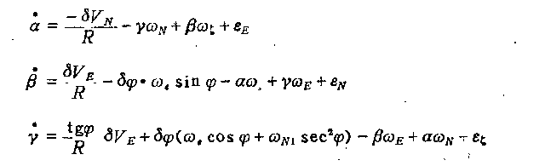
式中：
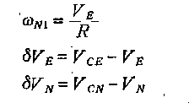
从方程式可以看出，平台误差角的大小是受三类因素制约的。第一类是由于导航参数有误差而引起的，第二类是由于平台误差角之间的交叉耦合项而引入的误差，第三类，也似最主要的原因，由于平台漂移项引起的，也就是陀螺漂移误差项。方程式中，为变量，是待求的误差项，其它各项为已知的。
2）、速度误差方程式：
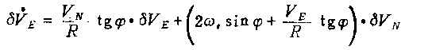
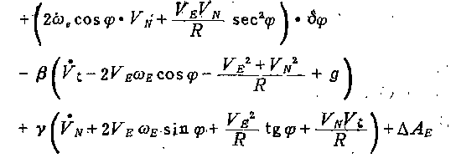
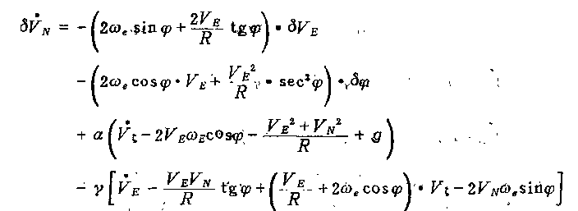
从方程中可以看出，速度误差的大小是受三类因素制约的。第一类是由于导航参数有误差而引起的，第二类是由于平台偏离当地水平面引入了g分量，第三类则是加速度计零偏引起的。
3）、位置误差方程式
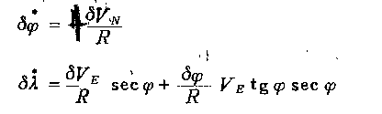
它们分别由北向速度误差和东向速度误差及纬度误差引起的。从平台误差角方程式和速度误差方程式以及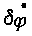方程式可以看出，变量均为没有做为变量形式出现，只要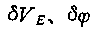大小已知，的状况也就确定了，因此可认为经度误差方程式是开环运算的。在讨论惯导系统的误差动态特性时，可以不考虑经度误差方程。
为了分析惯性导航系统的基本特征，假定载体处于地面静止状态，即有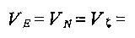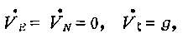于是惯性导航系统误差方程可以简化为：
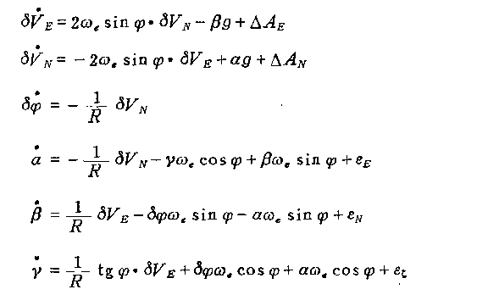

五、惯性导航技术的应用与发展前景

1、应用概述
INS是一种自主的、不对外辐射信号、不受外界干扰的导航系统，它以适宜的方式满足用户的导航需求。随着在军用和商业等领域导航需求的增长，惯性导航技术不断拓展新的应用领域。其范围已由原来的舰艇、船舶、航空飞行器、陆地车辆等，扩展到航天飞机、星际探测、制导武器、大地测量、资源勘测、地球物理测量、海洋探测、铁路、隧道等方面，甚至在机器人、摄像机、儿童玩具中也被广泛应用。
不同领域使用惯性传感器的目的、方法大致相同，但对器件性能要求的侧重各不相同。从精度方面来看，航天与航海领域对精度要求高，其连续工作时间也长；从系统寿命来看，卫星、空间站等航天器要求最高，因其发射升空后不可更换或维修；制导武器对系统寿命要求最短，但可能须要满足长时间战备的要求。涉及到军事应用等领域，对可靠性要求较高。惯性传感器的精度指标是决定价格成本的根本因素，根据应用要求须首先选择精度指标。

2、发展前景
1）、惯性传感器的发展前景
就全球发展现状而言，现有的惯性传感器已经可以满足当前各种不同导航任务的精度指标要求。未来的主要目标是降低器件的成本、体积/重量和功耗等，具体包括以下几个方面:
① 材料和工艺：生产厂商采用低劳动密集型生产模式和批量处理技术，选用硅片、石英、或结合光电材料(如铌酸锂)等新型材料，制造惯性传感器。
② 成本：包括产品自身成本和操作维护费用。由于大规模的批量生产，惯性传感器成本在大幅下降。
③ 体积：惯性测量传感器在不断向轻量化、小型化、微型化方向发展；未来一些新型的惯性传感器将无法用肉眼识别，如：NEMS(Nano—Electro—Mechanical System)和光学NEMS 。
④ 研究热点：一方面集中在小型化MEMS惯性器件的性能提高和有效封装上，另一方面集中在光学传感器上，尤其是对采用集成光学的FOG的研究。
⑤ 期望：在各个精度级别上，均能获得尺寸小且价格低廉的惯性传感器。
惯性传感器的发展情况直接决定了惯性导航系统的开发和应用，惯性传感器自身的成本、体积和功耗影响了惯性导航系统的相应参数指标。因此，惯性测量传感器的发展须要权衡以下几个因素：精确性、连续性、可靠性、成本、体积/重量、功耗。
2）、惯性导航技术的发展方向
惯性导航系统的设计和发展须要考虑权衡的主要因素有：①必须针对并满足应用的需求，其中导航性能(尤其是精度)和价格成本是首要的两个特性指标。价格成本包含系统自身成本、维护成本和使用寿命。因此对于很多导航应用，合理的价格仍然被置于应用要求的最前面。导航性能包括：导航的精确性、连续性、完整性、易用性，易用性是指系统易于使用和维护、系统的自主性等。②实际的应用环境是最大的挑战。系统的体积、功耗、可靠性和可用性会关系到惯性导航系统能否在具体的应用环境中被采用。③提高惯性导航系统的通用性，拓展应用领域。
惯性导航系统发展和技术进步呈现以下特点：
(1)在无法接收GNSS信号或需要高度导航可靠性的应用场合，高性能的自主INS仍具有不可替代的作用。
(2)GNSS技术的快速发展和进步，将取代部分传统的INS应用领域。例如：Raytheon Anschütz采用GPS和固态速率传感器研制的GPS罗经，可以实现0．5°(RMS)的航向精度。上海交通大学导航、制导与控制研究所研制GPS姿态测量仪，在1m基线的情况下可获得优于0．2°的2-D姿态测量精度。
(3)INS与其他多种导航手段组合，尤其是GNSS／INS组合导航系统 ，受到普遍关注。
(4)地面车辆导航等民用市场发展迅速，价格低廉的一体化、小型化、多模式组合导航设备成为市场发展的三个重要方向，这既是惯性导航系统发展的机遇，也是挑战。
(5)针对舰船导航系统的设计和发展：①首先从系统的性能和可靠性方面考虑，须要不断提高惯性导航系统自身的集成度；使其具备与其他导航手段协同工作的组合导航模式，并且提供与舰船的其他操作控制或导航设备灵活接口。② 其次从降低系统成本角度考虑，很多学者尝试采用中低精度的惯性测量传感器或MEMS器件，通过改进导航系统配置、与其他导航手段相结合来获得令人满意的精度指标H 矧。③ 须要指出的是：INS首先与GNSS组合，然后再结合声纳、图像等其他导航手段组成舰船一体化组合导航系统，是最受关注的研究热点和发展方向。
总之，在惯性器件研究方面，体积小且价格低廉的MEMS惯性传感器，和高精度、高性能FOG在未来一段时间仍将是受关注的焦点。受现代计算机技术快速发展的影响，平台式导航系统将被捷联式惯性导航系统所替代。
惯性导航是唯一的完全自主的导航方式，不依赖于任何外界信息的纯惯性导航系统仍将占据一席之地，并会成为一个独立而有意义的研究方向。随着对高性能自主导航系统的应用需求不断增强和多模GNSS技术(GPS，GLONASS，Galileo，BD-2等)的广泛应用，组合导航系统将逐步替代纯粹的INS成为未来的主要导航手段。

